МАТЕРИАЛ
для членов информационно-пропагандистских групп
(апрель 2025 г.)

ПОДВИГУ НАРОДА ЖИТЬ В ВЕКАХ.
К 80-ЛЕТИЮ ПОБЕДЫ СОВЕТСКОГО НАРОДА
В ВЕЛИКОЙ ОТЕЧЕСТВЕННОЙ ВОЙНЕ

на основе информации
Министерства культуры, Министерства образования,
Министерства обороны, Министерства труда и социальной защиты, Национальной академии наук Беларуси, ГУ «Мемориальный
комплекс «Брестская крепость-герой», ОО «Белорусский республиканский союз молодежи», материалов агентства «БелТА»
и газеты «СБ. Беларусь сегодня»

Слайд 1.

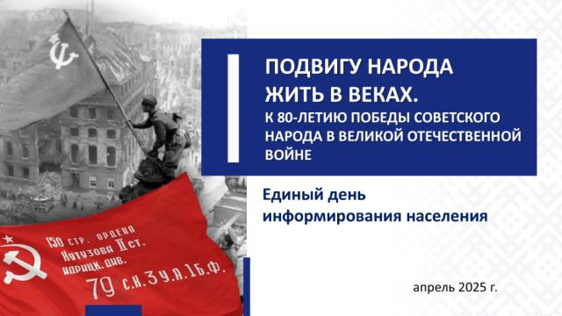

Победа в Великой Отечественной войне всегда будет вызывать гордость за подвиг наших предков, за их героизм и самоотверженность в борьбе с ненавистным и очень сильным врагом. Обратите внимание, какие мы обычно употребляем эпитеты. Восемь десятилетий назад была одержана блистательная Победа многонационального советского народа в Великой Отечественной войне, самой кровопролитной в истории человечества, оставившей кровавый след на нашей земле и в памяти каждого белоруса.

Слайд 2. Видеослайд.

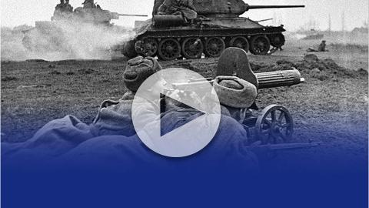
Не нужно, наверное, расшифровывать каждое слово, хотя любое из них тянет за собой не малый и не простой разговор.
Для белорусов правда и память о тех событиях сильнее времени и не имеют границ. «В нашей истории немало ярких страниц, которыми мы по праву гордимся. Не все из них сохранили свою значимость до наших дней. Многие, утратив былые смыслы, оказались попросту забыты. Однако есть даты и события, которые несут в себе понимание сущности и правду жизни, – подчеркнул Президент Республики Беларусь А.Г.Лукашенко 7 мая 2024 г. на торжественном собрании по случаю Дня Победы. – Они неподвластны времени и обстоятельствам, передаются через поколения с молоком матери, оберегают от ошибок и помогают строить будущее. Для белорусов таким событием стала Победа советского народа в Великой Отечественной войне».
Слайд 3.
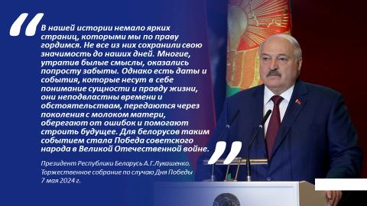
Это особенно важно сегодня, когда нарастает деструктивная риторика ряда стран в отношении суверенных государств, не желающих беспрекословно встраиваться в навязываемый извне «порядок».
Наша память и наша правда должны быть надежным щитом на пути воцарения в мире идей расового (да и любого другого) превосходства и жизненного пространства. Да и трансформация современной системы международных отношений вынуждает нас быть начеку. Ведь отличительной особенностью текущего момента является усиленная милитаризация приграничных государств и боевые действия по соседству на фоне непрекращающихся попыток Запада расшатать внутриполитическую ситуацию в Беларуси.

Слайд 4.
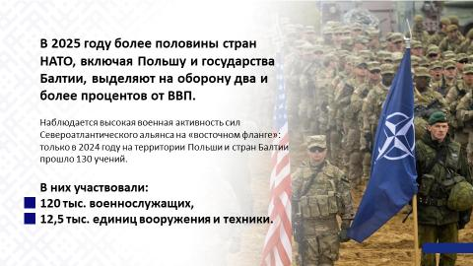

Великая Отечественная война научила нас, белорусов, свято беречь родную землю, защищать ее ценой собственной жизни и самоотверженно отстаивать правду. Как наши предки не стали на колени перед врагами тогда, так и мы не намерены склонять голову перед ними и сегодня.
Это была, пожалуй, первая война, где вопрос стоял предельно остро: будем ли мы, белорусы (и русские, и украинцы), существовать дальше на этой земле вообще. Или нас уничтожат всех, под корень, навсегда.
Вот почему та Победа, которую добыли для нас наши предки, настолько значима, что никакой торгашеский разговор про «цену» здесь не уместен.
Вот почему она для нас – не Вторая мировая, с помощью которой тогдашние хозяева мира в очередной раз делили планету на новые сферы влияния. А Великая Отечественная: война за свое будущее, за своих детей, за свою землю.
Без преувеличения можно утверждать, что судьба человечества в те суровые годы решалась на советско-германском фронте. Ценою жизней наших доблестных воинов уничтожался заклятый враг. То, чего не смогла сделать ни одна армия стран Европы, совершили бойцы и командиры Красной Армии, развеяв тогдашний миф о непобедимости армад Третьего рейха.
На оккупированных землях – белорусских, в первую очередь, –
с первых же дней войны против фашистов поднялось более миллиона партизан и подпольщиков – великая народная армия, действия которой постепенно приобрели стратегическое значение и стали важным фактором разгрома врага, формирования фундамента будущей Победы.
Планы нацистов были зловещи. Генеральный план «Ост» – план колонизации и германизации оккупированных земель Восточной Европы – устанавливал на захваченных территориях так называемый «новый порядок». Он был направлен на физическое уничтожение как населения, так и государственного строя.

Слайд 5.
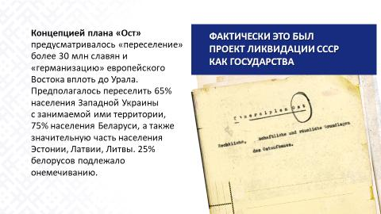

Сутью нацистской политики на временно оккупированной территории СССР, в том числе в Беларуси, был геноцид и «выжженная земля» – политика массового кровавого террора. Приведем лишь некоторые, возможно, неизвестные вам пока еще факты.

Слайд 6.

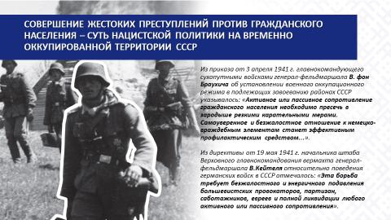

По последним данным Генеральной прокуратуры, на территории Беларуси фашистскими карателями было организовано свыше 578 лагерей смерти. Доказано проведение не менее 187 крупных карательных операций на нашей территории. Это примерно раз в неделю, даже чаще. Подтверждено уничтожение не менее 12 348 наших сел и деревень. «Сестрами Хатыни» – полностью сожженными вместе с жителями и не возродившимися после войны, – по последним данным стали 288 деревень.

Слайд 7.

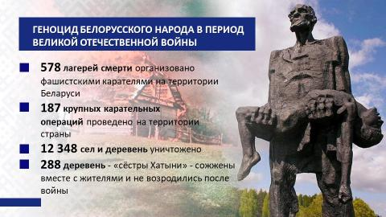

Еще одной формой геноцида был вывоз гражданского населения на принудительные работы в Германию и другие страны Западной Европы. За годы войны с территории БССР было вывезено более 380 тыс. человек, из которых многие погибли от невыносимых условий эксплуатации. Массовый характер носил и угон на принудительные работы детей.
Нацисты и их пособники наших людей вешали, сжигали, топили, расстреливали из тяжелых орудий. Зачем? Это они с немецкой тщательностью изучали самые «действенные» способы истребления населения.
Сейчас в Беларуси установлено 166 ранее неизвестных мест уничтожения и захоронения мирных жителей и военнопленных, более половины из них – массовые. Вдумайтесь: факты зверств фашистов на белорусской земле вскрываются по сегодняшний день, спустя восемь десятков лет.
Мы никогда не простим жестокость, бесчеловечность и бесчинства нацистов. Никто и нигде в мире так самоотверженно не боролся с «коричневой чумой». Мы это помним, и в этом наша сила!
Победа Советского Союза в Великой Отечественной войне – это результат объединенных усилий всех братских народов великой державы.
Только в боях за Беларусь плечом к плечу принимали участие представители более 70 национальностей. Звания Герой Советского Союза за освобождение республики были удостоены почти 1 700 советских воинов, в том числе 39 белорусов.

Слайд 8.
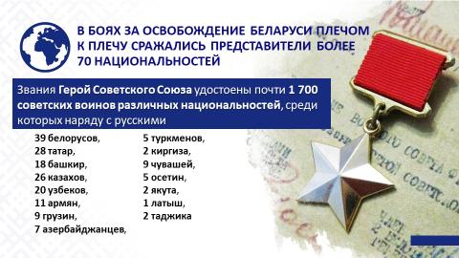

У немцев действительно была самая мощная и самая лучшая на то время «военная машина». И разбилась она о беспримерные героизм и мужество советских граждан.
Заплатив за Победу миллионами жизней своих сыновей и дочерей, наша большая Родина – Советский Союз – спасла человечество (как минимум европейский континент!) от порабощения, а многие народы – и от полного истребления.
Достойный вклад в Великую Победу внес белорусский народ. Только в действующей Красной Армии сражался 1,3 млн белорусов и уроженцев Беларуси. В годы Великой Отечественной войны 23 наших земляка командовали армиями, более 400 белорусов и уроженцев Беларуси были генералами и адмиралами.
Только в Беларуси в начальный период войны гитлеровцы потеряли больше солдат и офицеров вермахта, чем за все предыдущие кампании, начиная с 1939 года.
Весомый вклад в борьбу с оккупантами на территории республики вносили белорусские партизаны. Именно в Беларуси состоялся первый партизанский бой Великой Отечественной войны.

Слайд 9.

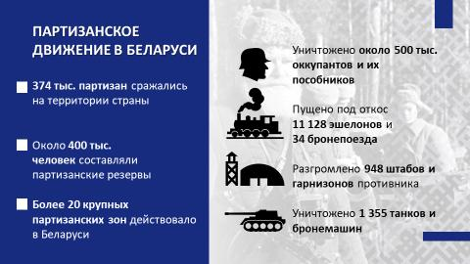

Важную роль в приближении общей победы над врагом сыграли и белорусы-труженики тыла, эвакуированные на восток. Если сказать коротко, то воинский и трудовой героизм советского народа – это и был, и есть тот моральный стержень, который позволяет нам, потомкам своих предков, держаться гордо, с достоинством.

Слайд 10. Видеослайд.

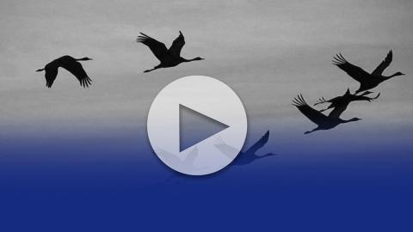

Несмотря на всю мощь немецкой «военной машины», на террор и массовые убийства, советский народ ни на мгновение не терял веру в Победу, не опустил руки и не покорился. Поэтому и мы не имеем права забывать уроки истории, которую на Западе сегодня пытаются перекроить «под себя».
В ход идут откровенные домыслы и ложь, недоговорки, манипуляция вырванными фактами, искажение исторического контекста. Отрезая нас от исторических корней, хотят лишить народ героического прошлого и уверенного будущего, отобрав у нас Великую Победу. При этом вклад советского народа в Победу над фашизмом приуменьшается и замалчивается.
Схема проста: сделав из нас беспамятных манкуртов, они рассчитывают, что нами проще будет манипулировать.
Попытки исказить историческую правду, нападки на наши традиционные ценности, вмешательство иностранных государств – все то, с чем в последнее время сталкивалась Беларусь, потребовало решительных действий от государственной власти.
Инициированное в апреле 2021 г. Генеральной прокуратурой Республики Беларусь уголовное дело по факту геноцида белорусского народа в период Великой Отечественной войны и в послевоенный период является данью памяти погибших и также способствует установлению и сохранению исторической справедливости. Мы обязаны донести всю правду о геноциде белорусского и других народов на территории нашей страны.
Прежде всего для наших детей и внуков, чтобы они знали цену мира и свободы, которые добывались многими поколениями потом и кровью. Но и для мирового сообщества тоже, чтобы они снова осознали, чем нам обязаны.

Слайд 11.

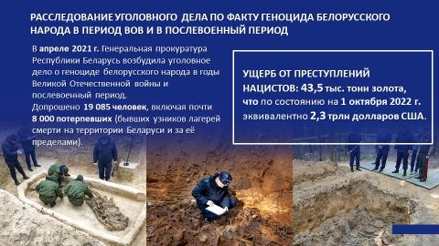

В обновленную Конституцию Республики Беларусь включены положения, направленные на сохранение исторической правды и памяти о Великой Отечественной войне и массовом героизме народа (статья 15). Эта конституционная норма направлена против любых попыток под видом научных или иных дискуссий пересмотреть события войны и выхолостить из них бессмертный подвиг советского народа. Ревизионизм в этих вопросах недопустим!
Приоритетным направлением государственной политики Беларуси является постоянная забота о ветеранах.

Слайд 12.

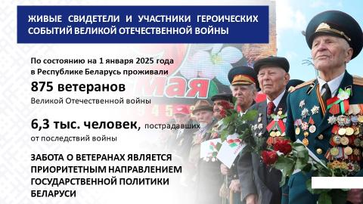
С учетом особого статуса ветераны Великой Отечественной войны получают специальные выплаты к пенсии (повышение, возрастную доплату, надбавку на уход), бесплатное социальное обслуживание, предоставляются государственные социальные льготы в различных сферах (здравоохранения, жилищной сфере и др.).
Особое внимание в Беларуси уделяется многочисленным обелискам, мемориальным комплексам, братским могилам и воинским захоронениям, деятельности по их благоустройству и поддержанию надлежащего порядка. Значительный вклад в это благородное дело вносит молодое поколение.

Слайд 13.

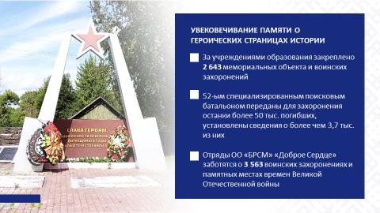

Справочно:
За учреждениями образования закреплено 2 643 мемориальных объекта и воинских захоронений.
Волонтеры ОО «БРСМ» также на постоянной основе проводят акции и субботники по благоустройству памятных мест. За отрядами ОО «БРСМ» «Доброе Сердце» закреплено 3 563 воинских захоронений, памятных мест времен Великой Отечественной войны.
Проводится работа по поиску и увековечиванию памяти воинов, погибших в боях за Родину. Возвращая из небытия имена героев, мы даем возможность родственникам узнать о судьбе своих близких, открывая новые страницы героической летописи.
Справочно:
По данным Минобороны, за все время деятельности 52-го отдельного специализированного поискового батальона обнаружены, извлечены и переданы для захоронения останки более 50 тыс. погибших, установлены сведения о более чем 3,7 тыс. из них.
В Беларуси создан уникальный проект – «Партизаны Беларуси» (https://partizany.by), где можно найти наградные листы своих близких, боевые пути партизанских отрядов и соединений, проследить судьбы родственников.
Работа по увековечиванию памяти защитников Родины – это выражение признательности и исполнение священного долга белорусского народа перед предками, пожертвовавшими своими жизнями ради нашей свободы.
Значимым фактором сохранения исторической памяти в нашей стране является воспитание подрастающего поколения в духе нравственности и патриотизма. Эффективной и успешной формой работы с учащейся молодежью стали военно-патриотические клубы.

Слайд 14.

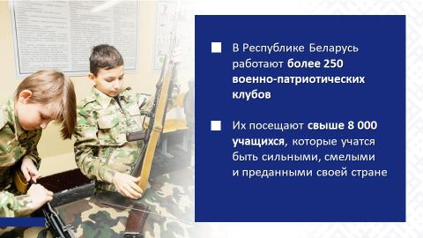

С этой целью в Беларуси реализуется комплекс разноплановых мероприятий: республиканская героико-патриотическая акция «Великой Победе – 80!», Всебелорусская молодежная экспедиция «Маршрутами памяти. Маршрутами единства», Республиканский проект «Беларусь: до и после», Республиканский семейный марафон «Семья победителя», «Вахта Памяти», Республиканский многоступенчатый патриотический проект «Цветы Великой Победы» и десятки других патриотических акций.
Неотъемлемой частью празднования 80-летия Великой Победы должен стать военный парад в столице нашей Родины.
Справочно:
В 2025 году парад будет состоять из двух частей: исторической и современной. Первая часть будет включать в себя ретротехнику, а также исторические парадные расчеты в форме и с вооружением военных лет. По сути, историческая часть будет построена на отдельных элементах Парада Победы 1945 года в г.Москве. Во время парада в г.Минске пройдут легендарные танки Т-34, знаменитые тачанки с пулеметами.
Во второй части будет представлена техника и вооружение Вооруженных Сил Беларуси (начиная от бронированных машин, заканчивая различными образцами техники связи, радиоэлектронной борьбы).
Отрадно, что по вопросам сохранения исторической памяти Беларусь и Россия выступают с единых позиций. Наши ученые совместно работают над общими учебными пособиями и программами, вопросами сохранения и восстановления памятников.
Кроме того, за последние несколько лет реализованы масштабные проекты Союзного государства, в том числе по капитальному ремонту, реставрации и музеефикации сооружений Брестской крепости в «Мемориальном комплексе «Брестская крепость-герой» и созданию в Тверской области Российской Федерации Ржевского Мемориала Советскому Солдату.
Уникальный белорусско-российский патриотический культурно-просветительский проект «Поезд Памяти», объединяющий молодежь стран СНГ, направлен на формирование уважительного отношения к исторической памяти братских народов, знакомство с историей и местами боевой славы, культурой и традициями соседних государств.

Слайд 15.

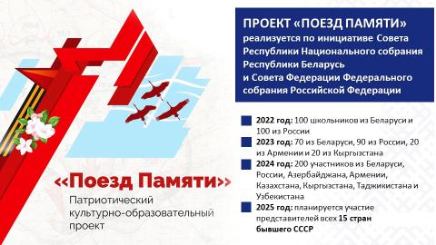

Справочно:
Проект «Поезд Памяти» реализуется с 2022 г.
В 2022 году в проекте приняли участие по 100 школьников из Беларуси и России, в 2023 году – 70 участников из Беларуси, 90 – из России, по 20 – из Армении и Кыргызстана. В 2024 году «Поезд Памяти» объединил 200 участников из Беларуси, России, Азербайджана, Армении, Казахстана, Кыргызстана, Таджикистана и Узбекистана.
Планируется, что в 2025 году в проекте примут участие представители всех 15 стран бывшего Советского Союза.
Память о Великой Отечественной войне священна. Сохранение исторической правды о ней, сознательный и принципиальный выбор каждого, кто гордится героическими подвигами советских солдат и стремится сохранить мир, завоеванный нашими дедами и прадедами.

Слайд 16. Видеослайд.

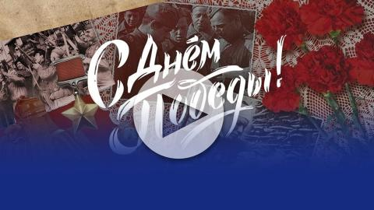

****

Есть события, значение которых не тускнеет от неумолимого бега времени. К таким событиям относится Победа советского народа в Великой Отечественной войне. Сколько бы десятилетий ни прошло, память о подвиге доблестных победителей и благодарность за завоеванную свободу навсегда сохранятся в наших сердцах.

Слайд 17.

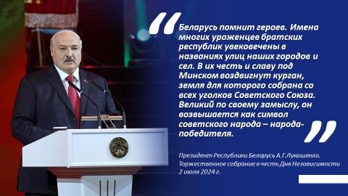

Так должно быть – и так будет.
Закончить хотелось бы негромко, но от всего сердца: вечная слава героическому подвигу народов Советского Союза, вместе прошедших через огненное лихолетье войны и победивших нацизм!

Слайд 18.

